slam第五讲习题需要注意的地方，同时也是之后用特征点匹配需要注意的地方。

2.1ORB提取

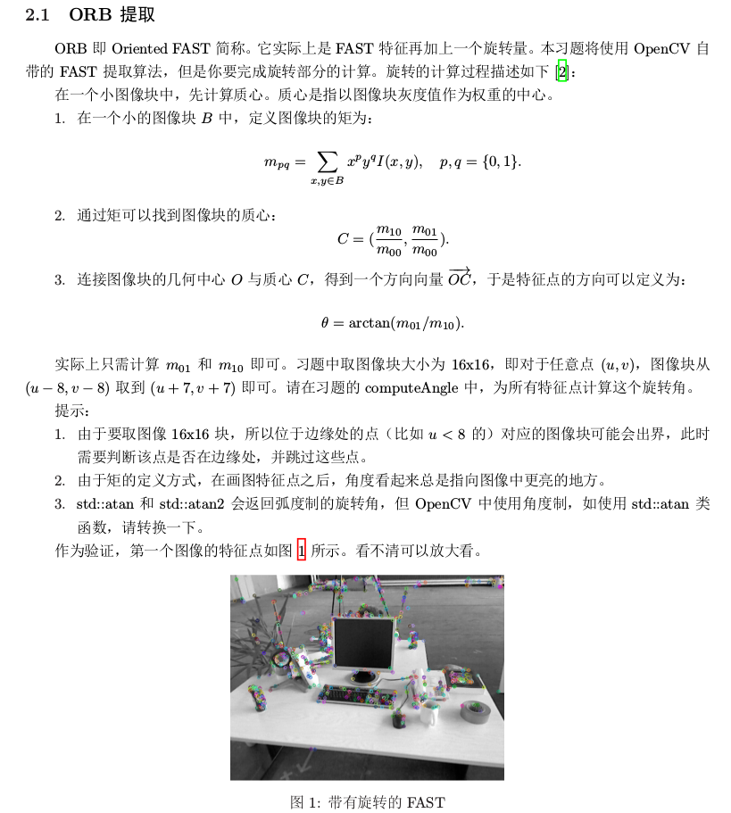1.根据步骤1的公式，理解为在一个图像小块例，需要计算它的x，y坐标和对应在像素坐标系下的灰度值。这里面的x和y并不是在图像的像素坐标系下的x和y，而是以任意点（u，v）为圆心的小图像块坐标系的坐标，也就是x,y是小图像块内，每个像素点相对点（u，v）的相对坐标！

2.c++中的三角函数是弧度制，opencv中的三角函数是使用角度制。

2.2 ORB描述（要做到绝对正确！）

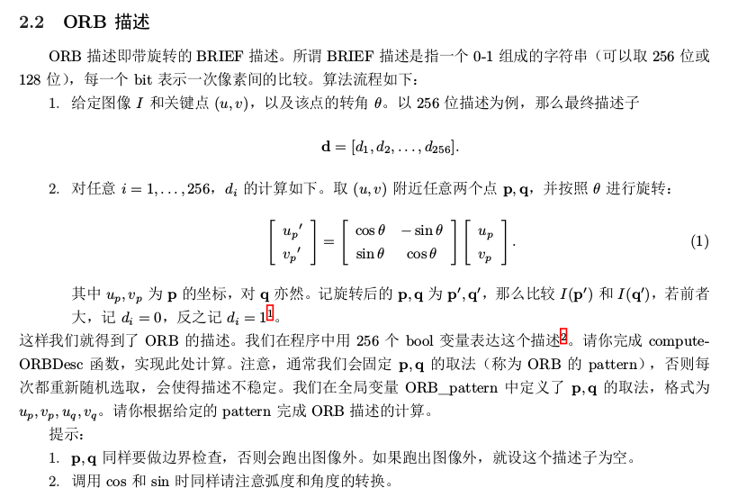看似这么简单的几行字，其中有很多编程需要注意的地方：

1.首先必须要记住，对比某个点附近的灰度值，都是相对于这个点的，而不是在像素坐标系下。所以，在第2步计算p,q坐标的旋转坐标时，它们的旋转是相对于（u，v）的，而不是像素坐标原点的，所以，计算的时候直接用p,q在以（u，v）为原点的坐标系下的坐标进行旋转。旋转完后，得到的p’,q’在计算其位置的灰度值时，再转换为像素坐标，然后计算灰度值。

2.同时，题目中说的x,y横纵坐标，实际上在像素坐标上分别对应于矩阵的列和行，所以在取灰度值的时候，p’,q’的坐标需要调换以下顺序再取。具体代码如下：

